**Documento de Diseño de Videojuego (GDD):  
  
*Genesis***

# Resumen del Proyecto

* **Inicio del Proyecto: 0**1/05/2023
* **Finalización del Proyecto:** 01/06/2023
* **Género:** Supervivencia, Arcade.
* **Ambientación:** Ciudad Postapocalíptica
* **Modo:** Un jugador
* **Público Objetivo:** Personas de 12 a 19 años
* **Plataforma:** Smartphone Android
* **Herramientas de desarrollo:** Unity, Photoshop, Ilustrador.
* **Equipo:**
  + José Alejandro Barrios Rodas

# Resumen del Juego

## 2.1 Sinopsis:

Es un juego 2D con un gameplay de tipo vista elevada o isométrica, en el que el jugador debe controlar a Genesis como personaje principal, Genesis es un ex militar muy reconocido que perdió la vida en batalla contra el apocalipsis zombi, un grupo de científicos reconstruye su cuerpo a partir de piezas robóticas para volverlo un cyborg equipado con lo necesario para acabar con la pandemia de zombis.

## 2.2 Objetivo

El objetivo del juego es obtener la mas alta cantidad de hordas ganadas, las hordas son infinitas, y cada vez que se avanza en una la dificultad aumenta.

Se guardará el mejor resultado del jugador para definir una meta a superar.

## 2.2 Mecánicas

* Sistema de movimiento del jugador: El jugador se moveré conforme al joystick virtual o las flechas del teclado, este puede moverse hacia los 4 puntos cardinales.
* Sistema de ataque del jugador: El jugador tendrá un arma la cual podrá ser disparada en 360 grados dependiendo de a donde apunte el joystick virtual o las flechas direccionales del teclado.
* Sistema de vida: El jugador puede adquirir ítems que lo ayudaran a recuperar vidas globales o ya sea el que tiene por cada una, además tiene un conteo de vida global, al terminar estos ítems el jugador perderá la partida.
* Sistema de ataque de zombis: Estos seguirán al jugador en todo momento, al tocar al jugador, los zombis le restarán puntos de vida.
* Muerte de zombis: Cuando la vida de los zombis llega a 0, se mostrará una animación donde el zombi cae al piso y desaparece.

## 2.3 Personajes

El jugador usara a Genesis como personaje principal, a lo largo del juego aparecerán distintos tipos de zombis conforme vaya avanzando de nivel, los zombis son:

* Zombi común
* Zombi grande (Doble vida, pero la mitad de velocidad)
* Zombi pequeño (Poca vida, pero el doble de velocidad)

# Estilo del Juego

## 3.1 Estética del Juego

Será un juego con perspectiva 2D, en forma de vista aérea o isométrica, en la cual el jugador podrá moverse en los 4 puntos cardinales. El juego estará ambientado en un mundo postapocalíptico, donde habrá carros en llamas, casas y carreteras abandonadas. La interfaz de usuario se basa en un diseño simple pero fácil de entender.

## 3.2 Genero o tipo de juego:

Es un juego arcade de un solo jugador, de estilo supervivencia. En el cual el jugador debe sobrevivir a la mas alta cantidad de hordas.

## 3.3 Estilo gráfico:

Sera un estilo de dibujo simple, el aspecto del cyborg será basado en personajes de comics con características similares. El aspecto de los zombis se basará en la imagen convencional de un zombi con piel verde. El diseño será parecido al de un dibujo animado para hacerlo lo mas amigable con el público objetivo.

## 3.4 Estilo Sonoro:

Se usará música de arcade clásica, en donde la música aumentará de velocidad al ir avanzando en las hordas.

Para las mecánicas del juego se usarán sonidos de dolor para el personaje cuando este pierda puntos de vida o pierda una vida. Los zombis tendrán un sonido genérico y también contarán con un sonido de dolor al morir. El arma hará un sonido al ser disparada y también cuando el proyectil colisione con un enemigo.

# Referentes del juego

## 4.1 Survivor.io

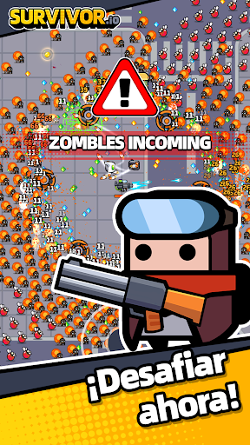

## 4.2 Zombie Battle Royale

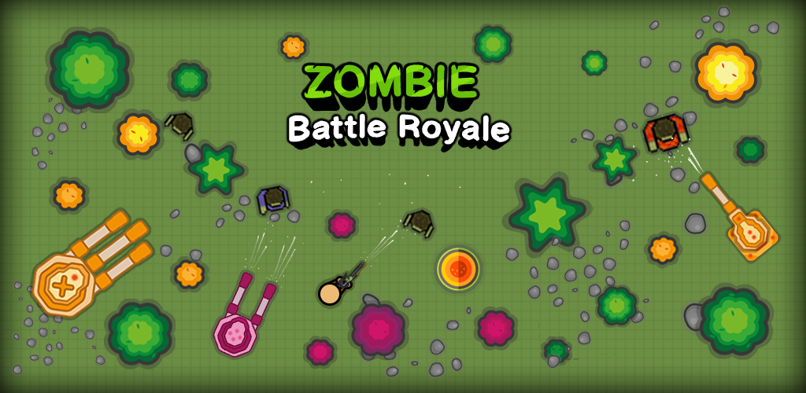

## 4.3 Zombie City Master

## Zombie City Master v0.6.1 MOD APK (Many Brains/Blood)

## 4.4 Referentes de Personajes

* 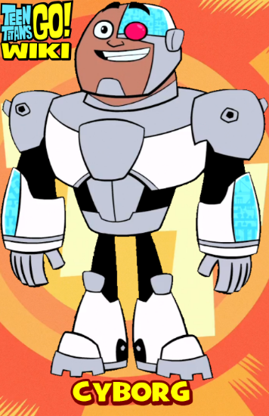Personaje principal, Genesis:
* 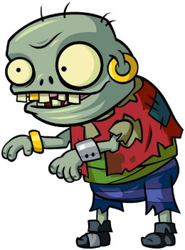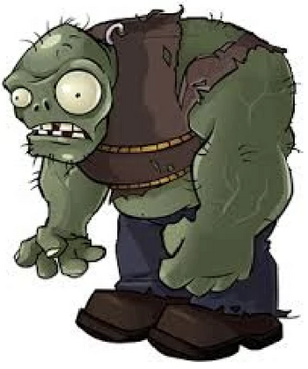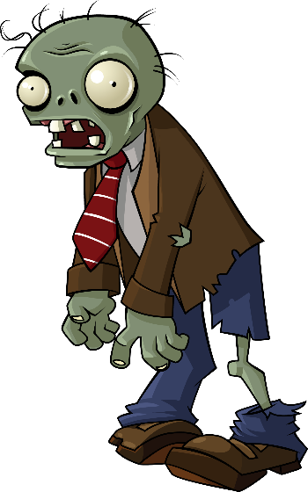Enemigos:

# Público Objetivo

El juego está enfocado a jóvenes de una edad media entre los 12 años a 19 años. Ya que es una edad donde se presenta interés por la acción y sobre todo el tema de los zombis.

# Narrativa

## 6.1 Storyline

El jugador debe controlar a Genesis para acabar con los zombis, el jugador debe sobrevivir las hordas posibles. El avanzar en el juego este aumentará la dificultad, el jugador podrá ir adquiriendo vidas o puntos de vida.

## 6.2 Descripción de los Personajes

* Genesis: Es un ex militar convertido en un cyborg, este posee un arma para matar zombis.
* Zombi común: Es un zombi con la velocidad y vida estándar, estos aparecerán la mayoría del tiempo.
* Zombi Lento: Este zombi es mas corpulento, lo cual hace que tenga mas puntos vida, pero avanza con menos velocidad que los demás. Este suele venir solo.
* Zombi rápido, Este zombi es pequeño de estatura, por lo mismo tiene menos puntos de vida, pero este tiene una mayor velocidad. Suele venir en grupo.

## 6.3 Descripción de Items

* Puntos de vida: Cada vida tendrá una cantidad de 100 puntos, puede obtener un +10 de estos puntos al tomar este ítem.
* Vidas: Al tomar este ítem, tendrá la posibilidad de tener 100 puntos mas de vida.

# Assets (Diseño de Personajes)

# Mecánicas

## 8.1 Cámara

La cámara seguirá al jugador en todo momento, de una vista elevada.

## 8.2 Controles

El juego contara con un joystick virtual, pero para la primera versión se utilizarán las flechas direccionales del teclado. El jugador dispara de forma automática, por lo cual no se deberá usar una tecla para el disparo.

## 8.3 Ganar

El juego no tendrá un fin como tal, el propósito es que el jugador trate de sobrevivir el máximo numero de hordas, para ir registrando un récord local.

## 8.4 Perder

El jugador perderá cuando este gaste todas sus vidas, esto al ser atacado por los zombis. El juego se reiniciará cuando esto suceda.

# Interfaz de Usuario

# Tecnología

# Diagrama de Gantt

# Boceto del Proyecto